ПРАВИЛА ПЕРЕВОЗКИ ДЕТЕЙ
В АВТОМОБИЛЕ

КУДА ОБРАЩАТЬСЯ, ЕСЛИ ЗАМЕТИЛИ
НАРУШЕНИЕ?
Крайне опасно перевозить ребенка в автомобиле без использования детского удерживающего устройства!
Нельзя перевозить ребенка в автомобиле на руках! Если есть необходимость покормить или успокоить малыша, то для этого автомобиль необходимо остановить с соблюдением ПДД РФ.
Для оперативной реакции просьба сообщить на почту
auto@sovetmaterey.ru: город, фото устройства в продаже,
название и адрес магазина.
ИЛИ
Вам необходимо подготовить письменное обращение
и направить в Росстандарт или МТУ Росстандарта
по электронным или почтовым адресам, в котором указать:
Нельзя использовать «направляющую лямку» («треугольник», «адаптер», «фиксатор») для перевозки ребенка в автомобиле ни отдельно, ни в комплекте с автокреслом! Высока вероятность сильнейших травм внутренних
органов вплоть до летального исхода.
Наименование юридического лица (индивидуального предпринимателя), ИНН или ОГРН;
Место осуществления предпринимательской деятельности (адрес магазина, торговой точки, электронный адрес интернет-магазина);
ияи
$
Документы (сведения), подтверждающие реализацию продукции с нарушениями (кассовый чек);
Для интернет-магазина необходим факт продажи и указать реквизиты торговой точки, указанные на чеке;
Информацию по сертификату на товар или его отсутствию, приложить фотографии сертификата (если есть в наличии), товара в магазине и ценника.
ВСЕ, ЧТО НУЖНО ЗНАТЬ ПРО БЕЗОПАСНУЮ ПЕРЕВОЗКУ РЕБЕНКА В АВТОМОБИЛЕ

Памятка для водителей, родителей и продавцов детских товаров
Управление государственного надзора и контроля Росстандарта (495) 547-52-04 sgosnad@rst.gov.ru
В 2020 году в России
зафиксировано 918 ДТП
когда водители нарушили правила перевозки детей до 12 лет
(без ремней безопасности или детских удерживающих
устройств), в которых:

74 ребенка погибли

1104 ребенка ранены
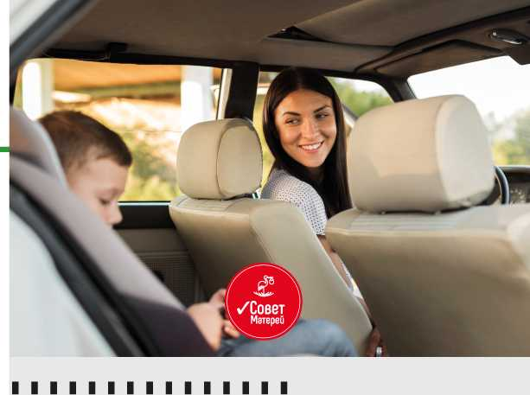
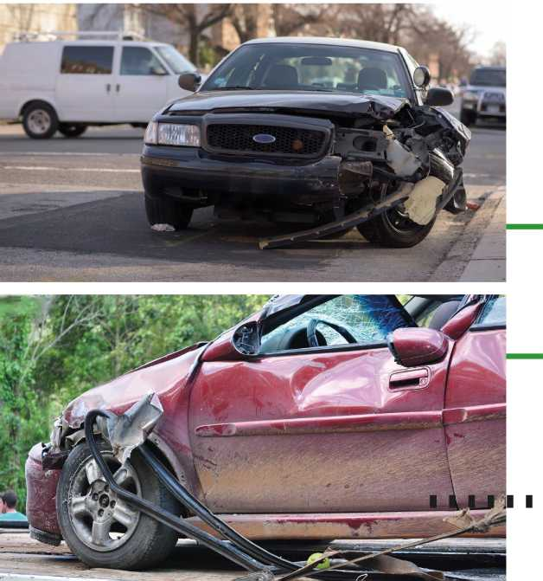

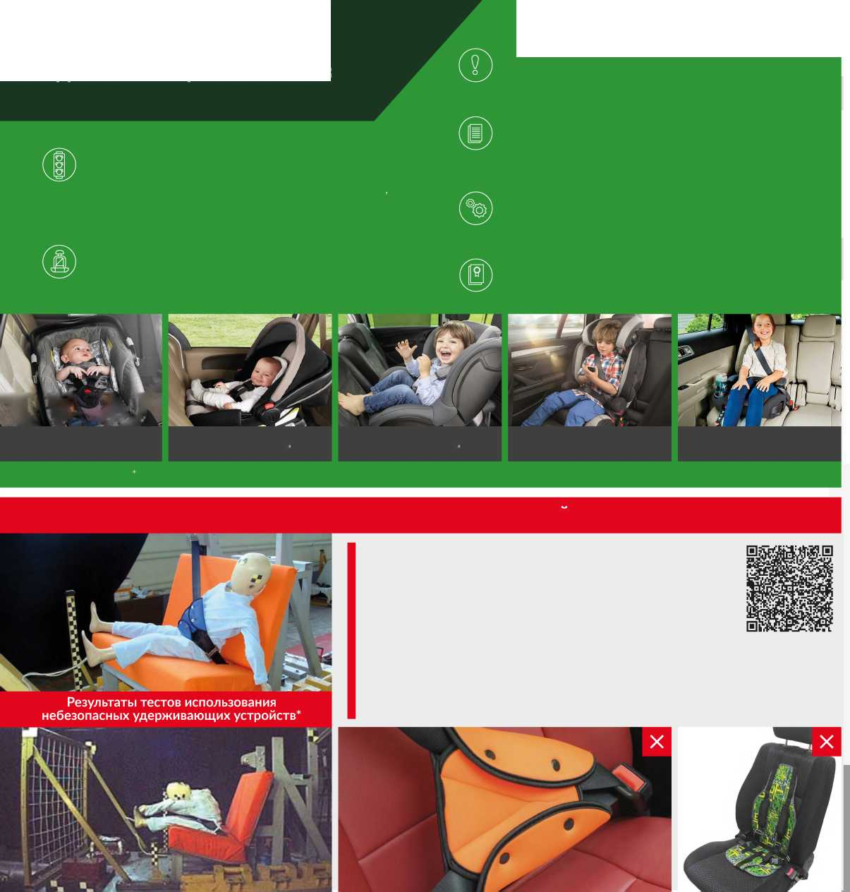
Но недостаточно просто поставить автокресло в автомобиль и посадить в него ребенка!
Дополнение определения «направляющая лямка» в Правилах ЕЭК ООН № 44-04 было одобрено Всемирным Форумом (WP.29). Внесенная поправка к формулировке указывает на то, что «направляющая лямка рассматривается как составной элемент детской удерживающей системы и НЕ может отдельно официально утверждаться в качестве детской удерживающей системы в соответствии с настоящими Правилами». Это исключает даже формальную возможность сертификации устройств типа «направляющая лямка»!
росту и
Бустер
детские удерживающие устройства закреплены с использованием детской удерживающей системы ISOFIX
ОПАСНЫЕ УДЕРЖИВАЮЩИЕ УСТРОЙСТВА
Автокресло группы II и III (Для Детей массой 15-36 кг)
Автокресла групп I (Для Детей массой 9-18 кг)
При покупке детского удерживающего устройства обязательно следует уточнить у продавца наличие сертификата на товар!
Автокресло группы 0+ (Для Детей массой < 13 кг)
Прежде, чем зафиксировать автокресло в автомобиле и ребенка в автокресле, следует заранее внимательно ознакомиться с инструкцией и изучить правила крепления.
Важно учитывать возрастные особенности перевозки детей в автомобиле, например, автокресло группы 0+ устанавливается только против хода движения автомобиля.
Первое правило - неукоснительно соблюдать ПДД РФ. Не допускать превышение установленного скоростного режима, а также не допускать опасных маневров (перестроение обгон и др.)
Единственным безопасным способом перевозки детей в автомобиле является сертифицированное детское удерживающее устройство - автомобильное кресло, соответствующее весу, возрасту ребенка.
UU
Автокресло «люлька» группы 0 (Для Детей массой < 10 кг)*
БЕЗОПАСНОСТЬ ДЕТСКИХ УДЕРЖИВАЮЩИХ УСТРОЙСТВ
ОТВЕТСТВЕННОСТЬ
либо без конфискации
от 2 000 до 4 000 руб.
либо без конфискации
от 30 000 до 40 000 руб.
от 4 000 до 5 000 руб.
@ Ц или Щ
от 40 000 до 50 000 руб.
(j) на водителя
А на должностных лиц
на юридических лиц
на граждан
Штраф за неправильную перевозку детей КоАП РФ ч.3 ст.12.23
Нарушение требований к перевозке детей, установленных Правилами дорожного движения, влечет наложение административного штрафа:
© 3 000 руб. © 25 000 руб. © 100 000 руб.
Для водителя штраф за отсутствие детского удерживающего устройства 3 000 рублей!
Штраф за изготовление и продажу продукции, не соответствующей требованиям технических регламентов КоАП РФ ст.14.43
- Нарушение изготовителем или продавцом требований технических регламентов влечет наложение административного штрафа:
@ от 1 000 до 2 000 руб. (=) от 10 000 до 20 000 руб.
© от 20 000 до 30 000 руб. © от 100 000 до 300 000 руб.
- Действия, предусмотренные в ч.1, повлекшие причинение вреда жизни или здоровью граждан, имуществу физических или юридических лиц, государственному или муниципальному имуществу, окружающей среде, жизни или здоровью животных и растений либо создавшие угрозу причинения вреда жизни или здоровью граждан, окружающей среде, жизни или здоровью животных и растений, - влекут наложение административного штрафа:
©
от 20 000 до 30 000 руб.
Ц либо без конфискации
от 300 000 до 600 000 руб.
- Повторное совершение административного правонарушения, предусмотренного в ч.2, влечет наложение административного штрафа:
©
от 30 000 до 40 000 руб.
(Ц Ц или Щ
от 700 000 до 1 млн руб.
на лиц, осуществляющих предпринимательскую деятельность без образования юридического лица
| с конфискацией предметов административного правонарушения административное приостановление деятельности на срок до 90 суток с конфискацией предметов административного правонарушения

